Pirate treasure hunt
(Game)

1. Проблем / Авантура
- Од различни гласини низ Карибите, еден пират учи дека на еден остров е закопан голем ковчег со богатство. После неколку денови пловење, тој пристигнува на брегот на островот. Играчот ја има улогата на овој пират. На почетокот на апликацијата се поставени празни коцки кои играчот треба да ги кликне. Со клик над една коцка, таа може да открие што се крие под неа. Под коцката може да биде:
- стапица направена од копја
- отровни пајаци
- празен пат
- богатство
- На десната страна на апликацијата има Restart копче и при клик на ова копје се започнува нова игра. Исто така има и секција Game Logs, на која се испишува целата историја од потези што ја направил играчот. При секој клик над коцките се додава новиот настан во Game Logs.
- Долу-лево на апликацијата има Status bar, на кој се прикажува health points-от на играчот.

2. Решени на проблемот / Целта на играчот
- Целта на играчот е да го пронајде ковчегот со богатство кој се крие под некоја од коцките. Играчот секогаш започнува со 100 health points. Под секоја коцка се крие една од четирите објекти наведени погоре. Правилата на објектите се следни:
- ако играчот наиде на стапица, тој паѓа во стапицата и е набиен на копја. Играчот губи фиксна вредност од неговите health points. Оваа фиксна вредност е рандомизиран цел број од опсег од 5 до 16.
- ако играчот наиде на отровни пајаци тој е отруен и е имобилизран и не може продолжи со играта. Тајмерот започнува да отчукува на секоја секунда. При секоја секунда играчот губи рандомизирана вредност од неговите health points со опсег од 5 до 9(секое ново отчукување е нова вредност). Овој ефект трае 3 секунди.
- ако играчот наиде на празен пат, тој продолжува безбедно да се движи низ островот.
- ако играчот наиде на ковчегот со богатство, играта завршува, а корисникот ја победува играта и добива Message Box за тоа дали сака да започне нова игра.
- Ако играчот ги изгуби сите 100 health points, тој ја губи играта и добива Message Box за тоа дали сака да започне нова игра.
- При секој почеток на нова игра коцките на полето се рандомизираат.
- Во оваа апликација имам креирано две класи.
- Првата класа е Player, во која чувам int healthPoints и bool вредност IsPoisoned, која иницијализирано е поставена на false. Чувам и функциja коja што предизвикува играчот да губи healthPoints.
- Втората класа е Game, во која чувам објект од класата Player, листа од PictureBoxes (сликите кои ќе се покажуваат на екран), листа од chars во која се чуваат состојбите под коцките и истата листа е рандомизирана, Status integer за статус на играта и променливи за damages (fixed или damage overtime). Оваа класа има 3 функции:
- RestartGame(), која ги рандомизира коцките на екранот
- CheckCell(PictureBox picture), која проверува што се крие под кликнатата коцка.
- ClearCells(), која ги крие сликите при секоја нова игра.

3. Објаснување на некои фунцкии

CheckCell(PictureBox picture)
Оваа функција како параметер ја прима кликнатата слика. Кога ги рандомизирам сликите им ставам еден од четири можни тагови:
- ‘t’ за ковчегот со богатство.
- ‘e’ за празен пат.
- ‘p’ за стапици од копја.
- ‘s’ за отровни пајаци.
Соодветно за секој image tag го поставувам и статусот на играта.
- ако тагот е ‘t’, поставувам gameOver на true. Со ова престанува играта и корисникот победува.
- ако тагот е ‘е’, играта си продолжува
- ако тагот е ‘p’, генерирам random вредност од 5 до 16 и со таа вредност ја повикувам функцијата Damaged(int arg) од Player класата. Со оваа функција се намалува вредноста на healthPoints.
- ако тагот е ‘s’, сетирам IsPoisoned на true и генерирам три цели броеви за тоа колку отровот ќе го наштети играчот.
Имам уште еден сегмент од кодот во кој проверувам дали healthPoints-от на играчот достигнал до 0. Ако е така, сетирам gameOver на true и корисникот ја губи играта.

CheckStatus()
Оваа функција го проверува статусот на играта и за секој статус соодветно се испишуваат Game Logs-от на екран. Ако вредност е 0(победа) или 4(изгубуа), се повикува МеssageBox() и потребните функции за старт на нова игра.

4. Слики од играта.
- при почеток на играта:

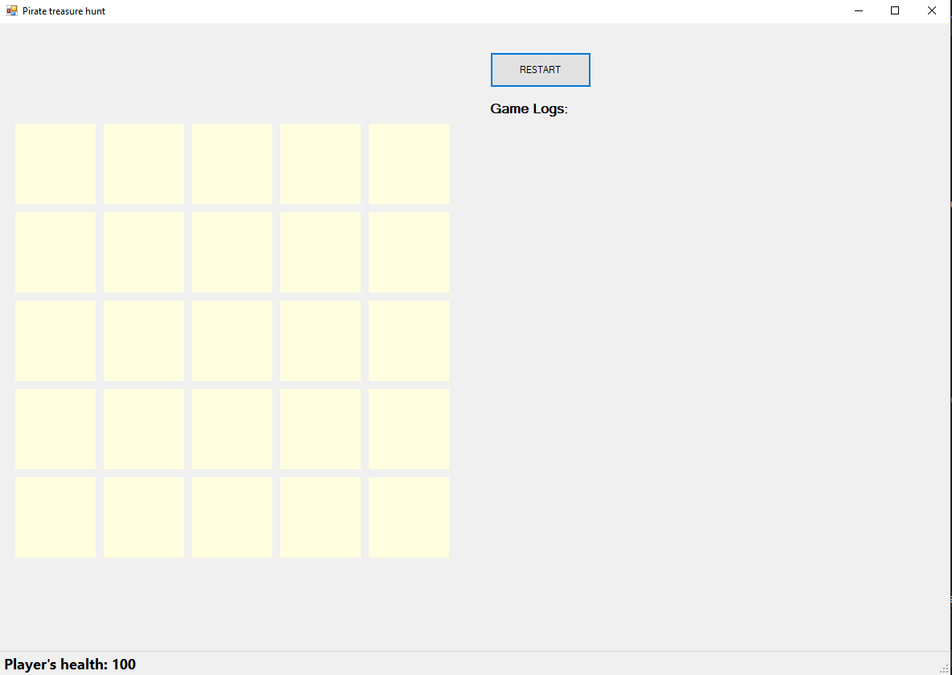
- корисникот почнува да клика на коцките:
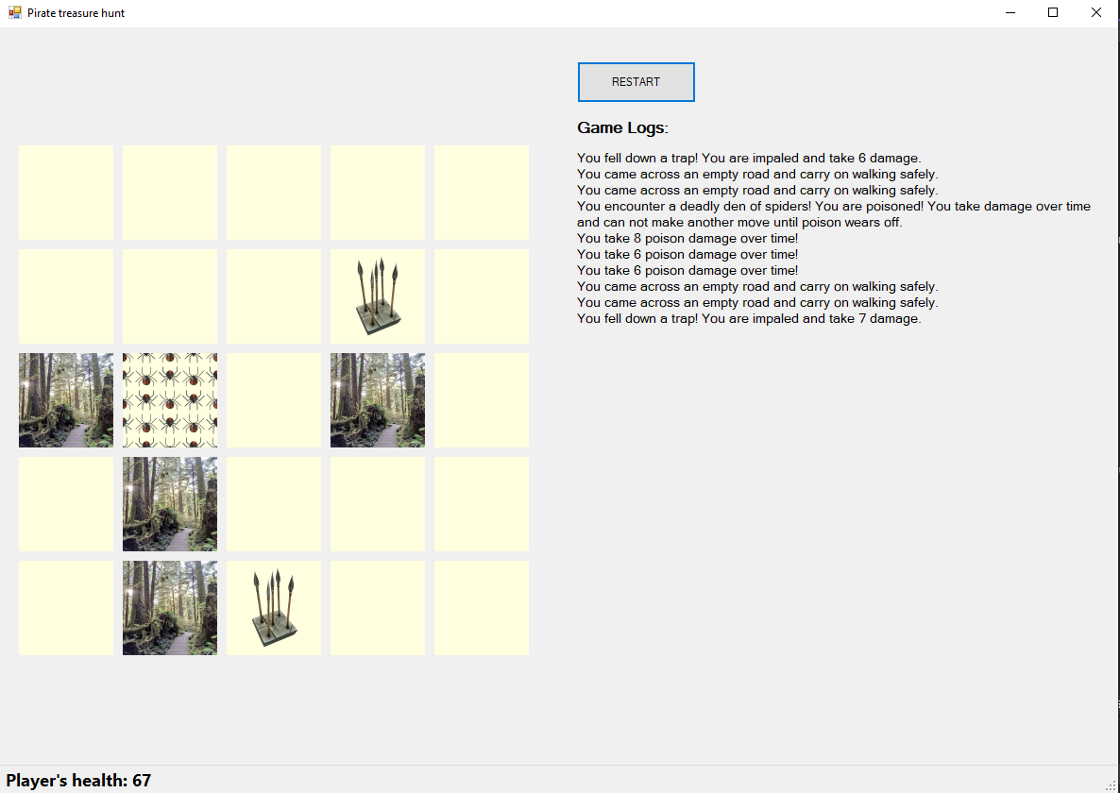
- корисникот кога ќе победи:
